ЖИВОТНЫЕ ДАЛЬНИХ СТРАН
Выучи стихотворение
Носит мама-кенгуру
В теплой сумке детвору.
А ребятки-кенгурятки
Целый день играют в прятки.

Назови ласково
Слон — слоник.
Обезьяна — ...
Бегемот — ...
Попугай — ...
Хвост — ...
Лапа — ...

Сосчитай до пяти
Одна обезьяна — две обезьяны...
Одна сова — ...
Один лев —...
Одна черепаха —...
Один олень — ...

Какое слово самое длинное?
Морж, олень, упряжка.
Тигр, слон, лев, кенгуру

Один — много
Жираф — много жирафов.
Тюлень — ...
Морж — ...
Лев—...

Закончи предложение
По веткам прыгала ловкая...
Из воды показался огромный...
У оленя большие и красивые...
Белый медведь любит свежую...

Исправь ошибку
Ловкий обезьяна.
Белая медведь.
Полярное сова.
Северная олень.

Что не так?
Крокодил и жираф — это животные северных стран.
Детеныш моржа—это олененок.

Какое слово отличается от других?
Тюлень, тюлень, олень, тюлень.
Рог, рог, носорог, рог.
Сова, трава, сова, сова.
Морж, морж, корж, морж.

Какое слово самое короткое?
Верблюд, кенгуру, львица, лев.
Охотник, упряжка, сова.

Что лишнее?
Морж, нерпа, олень, обезьяна.
Жираф, кенгуру, черепаха, олень.

Скажи наоборот
Длинный — короткий.
Жарко—...
Широкая —...

Что общего и чем отличаются друг от друга ?
Морж и жираф.

Подбери обобщающее слово
Львы, слоны и черепахи живут в... странах.
Тюлень, морж и белый медведь — это животные...

Каких животных «спрятал» художник? Найди их и раскрась.
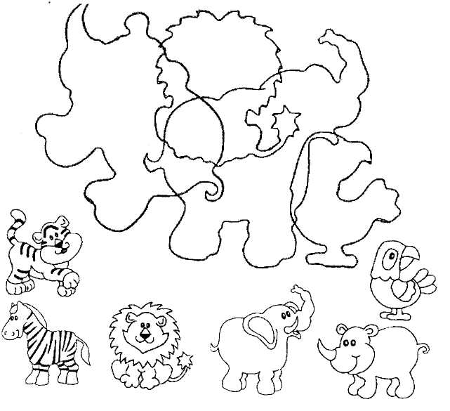

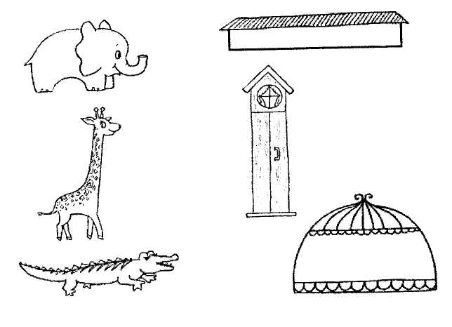
Где чей дом?

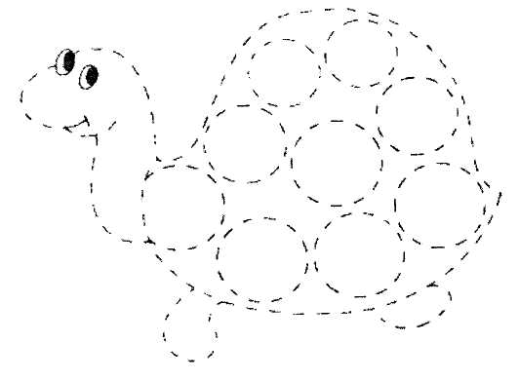
Обведи и раскрась.

Отгадай загадки. Раскрась картинки отгадки.
Посмотрите, выше крыш
Шею вытянул малыш,
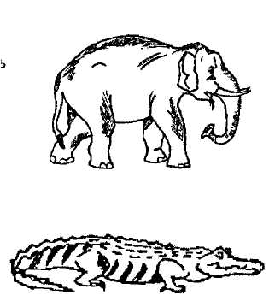
Хочет, глупый, хоть чуть-чуть
В небе солнышко лизнуть. (Жираф)

Вот потеха так потеха
Для больших и для ребят:
Вон сидит на ветке эхо —
Повторяет все подряд.
(Попугай)

Вот лентяй с зеленой кожей,
Он всегда гуляет лежа.
(Крокодил)

